Laporan Grafika Komputer
Webgl dan Opengl


Daru Lintang Wijaya
4210151006
3 D4 Teknologi Game

Program Studi Teknologi Game
Departemen Teknologi Multimedia Kreatif
Politeknik Elektronika Negeri Surabaya
2017

Perbedaan Coordinate, Transformasi Geometri dan Model View Projection pada Webgl dan Opengl
- Coordinate :
- WebGL
Penulisan titik koordinat pada webGL berbentuk array (x,y,z)
- OpenGL
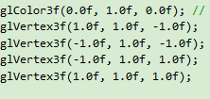
Penulisan titik koordinat pada openGL berupa fungsi yang telah disediakan library openGL

- Transformasi :

- WebGL

Rotasi

Tambahkan pada shader, variabel untuk rotasi dan kemudian buat variabel rotasi tersebut.
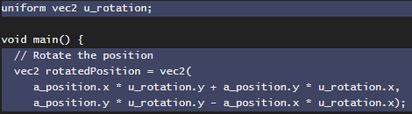
Kemudian tambah JavaScript yang berfungsi untuk mengatur rotasi tersebut.
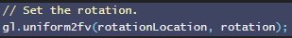

Skala

Definisi dari penskalaan m adalah perpindahan objek dari titik P ke titik P’, dimana jarak titik P’ adalah m kali titik P atau suatu operasi yang membuat suatu objek berubah ukurannya baik menjadi mengecil ataupun membesar secara seragam atau tidak seragam tergantung pada faktor penskalaan yang diberikan. Proses penskalaan dapat didefinisikan dengan :
- x’ = mx x
- y’ = my y
Bentuk umum :
glScalef( xf, yf, zf );

Translasi

Pada WebGL, dibuat variabel yang menampung translasi tersebut.
var translation = [0, 0];
var width = 100;
var height = 30;
var color = [Math.random(), Math.random(), Math.random(), 1];
Variabel tersebut menampung koordinat dari objek. Selanjutnya hanya perlu menggambar ulang koordinat yang telah dirubah untuk mengupdate lokasi.
// Setup a rectangle
setRectangle(gl, translation[0], translation[1], width, height);

- OpenGL

Skala
3D scaling dalam matrik 3x3:
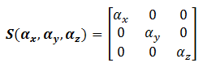
dimana alfa x, alfa y dan alfa z mewakili faktor penskalaan pada arah x, y dan z. Jika semua faktornya sama, itu disebut skala seragam.Mendapatkan hasil transformasi V 'dari vertex V melalui perkalian matriks, sebagai berikut
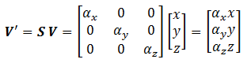
Rotasi
Rotasi 3D beroperasi sekitar sumbu rotasi (rotasi 2D beroperasi sekitar pusat rotasi). Rotasi 3D tentang sumbu x, y dan z untuk sudut tetha (diukur dengan cara berlawanan arah jarum jam) dapat ditunjukkan dalam matriks 3x3 berikut ini:
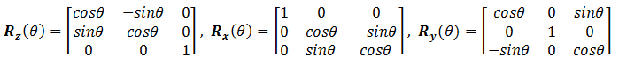
Translasi
Sudut rotasi tentang sumbu x, y dan z, dilambangkan sebagai tetha x, tetha y dan tetha z, dikenal sebagai sudut Euler, yang dapat digunakan untuk menentukan orientasi objek yang sewenang-wenang. Transformasi gabungan disebut transformasi Euler.
Pengertian translasi adalah perpindahan objek dari titik P(x, y) ke titik P’(x’, y’) secara linier. Dalam translasi dua dimensi diperlukan dua parameter, yaitu pemindahan kearah sumbu x dan pemindahan kearah sumbu y. Translasi (dx, dy) didefinisikan dengan :
- x’= x + dx
- y’ = y + dy
Bentuk umum :
glTranslatef( x, y, z )
glTranslated( x, y, z )
glVertex3f(1.0f, -1.0f, -10.0f );
glColor3f( 1.0, 0.0, 0.0 );
glVertex3f(-1.0f, -1.0f, -10.0f );
glEnd();

- Model View Projection :
- WebGL

Model
Menempatkan titik langsung ke dalam ruang klip adalah penggunaan yang terbatas. Apa yang lebih baik adalah mengambil data model dan mengubahnya menjadi ruang klip. Kubus yang sederhana adalah contoh mudah bagaimana melakukan ini. Data kubus terdiri dari posisi vertex, warna wajah kubus, dan urutan posisi vertex yang membentuk poligon individu (dalam kelompok 3). Posisi dan warna disimpan dalam buffer, dikirim ke shader sebagai atribut, dan kemudian dioperasikan secara terpisah.
Akhirnya sebuah matriks model tunggal diatur yang mewakili transformasi yang akan dilakukan pada setiap posisi yang membentuk model untuk memindahkannya ke ruang yang benar. Dalam kasus ini, untuk setiap kerangka animasi serangkaian matriks skala, rotasi, dan terjemahan memindahkan data ke tempat yang diinginkan dalam ruang klip. Kubus adalah ukuran ruang klip (-1, -1, -1) sampai (1,1,1) sehingga perlu dikecilkan agar sesuai. Matriks ini dikirim langsung ke shader, telah dikalikan dengan JavaScript sebelumnya.
Contoh kode berikut mendefinisikan sebuah metode pada objek CubeDemo yang akan menciptakan matriks model. Menggunakan fungsi khusus untuk membuat dan mengalikan matriks seperti yang didefinisikan dalam kode bersama MDN WebGL.
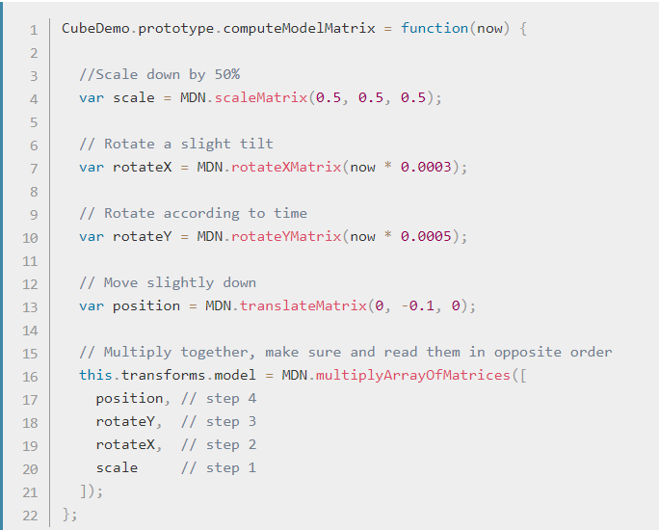

Projection
Langkah terakhir mengisi komponen w sebenarnya dapat dilakukan dengan matriks sederhana. Mulailah dengan matriks identitas:
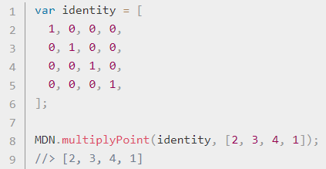
Lalu pindahkan kolom terakhir 1 sampai satu spasi.
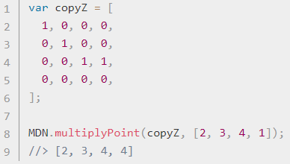
Namun pada contoh terakhir kita melakukan (z + 1) * scaleFactor:
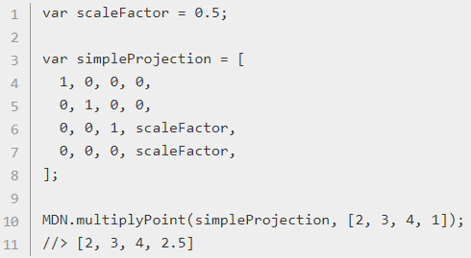
Memecahnya sedikit lebih jauh kita bisa melihat bagaimana ini bekerja:
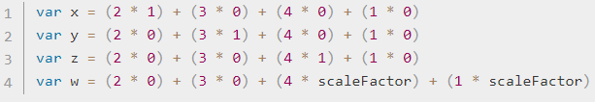
Baris terakhir dapat disederhanakan dan anjak keluar scalefactor, kita mendapatkan ini:
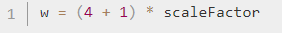
Yang persis sama dengan skalaf (z + 1) * yang kita gunakan pada contoh sebelumnya.
Dalam kotak demo, metode tambahan. SimulatorSimpleProjectionMatrix () ditambahkan. Ini disebut dalam metode .draw () dan memiliki faktor skala yang melewatinya. Hasilnya harus identik dengan contoh terakhir:
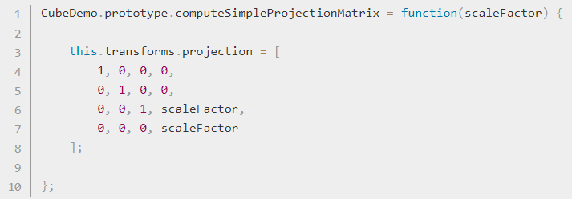

View
Langkah terakhir dalam semua ini adalah membuat matriks tampilan. Saat ini kita bisa memindahkan kubus di sekitar ruang dunia. Kita bisa memproyeksikan segalanya untuk memiliki perspektif, tapi kita tetap tidak bisa menggerakkan kamera.
Matriks terakhir adalah matriks tampilan yang mewakili lokasi kamera di luar angkasa. Bayangkan syuting film dengan kamera fisik. Matriks ini mewakili posisi dan rotasi kamera fisik itu.
Berbeda dengan matriks model, yang secara langsung mengubah simpul model, matriks tampilan menggerakkan kamera abstrak. Pada kenyataannya vertex shader masih hanya menggerakkan model dan "kamera" tetap pada tempatnya. Agar hal ini dapat bekerja dengan benar, kebalikan dari matriks transformasi harus digunakan. Matriks invers pada dasarnya membalikkan sebuah transformasi. Jadi jika kita memindah tampilan kamera ke depan, ia memindahkan semua benda di tempat kejadian kembali.
Metode ComputeViewMatrix () berikut menjiwai matriks tampilan dengan memindahkannya masuk dan keluar, dan kiri dan kanan.
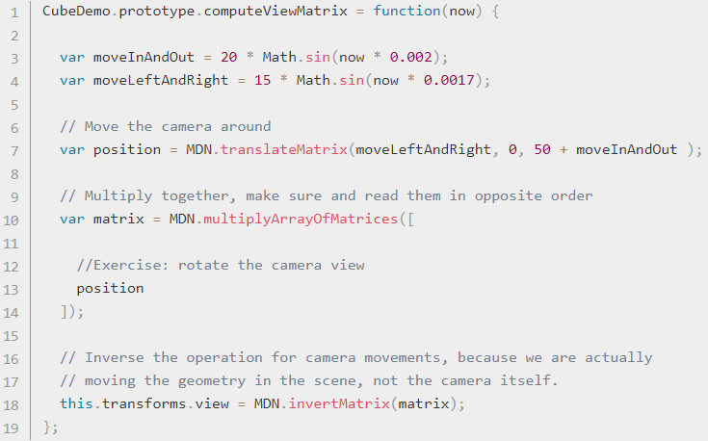

- OpenGL

Model
didefinisikan oleh satu set simpul. Koordinat X, Y, Z dari simpul ini didefinisikan relatif terhadap pusat objek: yaitu, jika sebuah simpul berada pada (0,0,0), benda itu berada di pusat objek.

View
Secara default, di OpenGL, penampil diposisikan pada sumbu z, seperti menggunakan kamera untuk mengambil gambar. Bayangkan bahwa kamera menunjuk ke asal sistem Cartesian. Arah ke atas sejajar dengan sumbu Oy dan dalam arti positif Oy.
Matriks tampilan di OpenGL mengontrol cara melihat sebuah adegan. menggunakan matriks tampilan yang mensimulasikan sebuah kamera bergerak, biasanya bernama lookAt.
Hal ini di luar tujuan artikel ini untuk mendapatkan dan menyajikan cara membuat matriks tampilan, cukup untuk mengatakan bahwa itu adalah matriks 4x4, seperti matriks model, dan secara unik ditentukan oleh 3 parameter:
Mata, atau posisi penampil;
Bagian tengah, atau titik di mana kamera berada;
Bagian atas, yang menentukan arah penampil.
Default di OpenGL adalah: mata pada (0, 0, -1); pusat di (0, 0, 0) dan atas diberikan oleh arah positif dari sumbu Oy (0, 1, 0).
Misalkan memiliki fungsi C ++ generik yang diberikan pada mata, pusat dan bagian atas akan mengembalikan matriks tampilan 4x4.
Matriks tampilan, V, mengalikan matriks model dan, pada dasarnya menyelaraskan dunia (objek dari sebuah adegan) ke kamera. Untuk simpul generik, v, inilah cara menerapkan transformasi tampilan dan model:
v '= V⋅M⋅v

Projection
Memperbesar atau mengecilkan volume kliping melalui penggunaan matriks proyeksi, ketika volume kliping berbentuk kotak paralel atau kotak, mengatakan bahwa menggunakan proyeksi ortografi. Proyeksi ortografi tidak akan mengubah ukuran benda tidak peduli di mana kamera diposisikan. Ini adalah karakteristik yang diinginkan untuk program CAD atau untuk game 2D.
Matriks proyeksi ortografi:
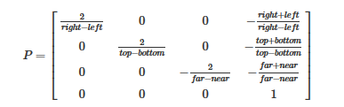
Dimana kanan, kiri, jauh, dekat, atas, bawah mewakili posisi bidang kliping. Dapatkah menebak apa matriks proyeksi ortografi yang digunakan secara default di OpenGL. Petunjuk, gunakan kubus [-1, +1] x [-1, +1] x [-1, +1] untuk menentukan
Matriks proyeksi lainnya, yang dapat meningkatkan perasaan dunia nyata adalah matriks proyeksi perspektif, dalam hal ini volumenya adalah frustum dan bukan paralelepiped.
Matriks proyeksi perspektif adalah:
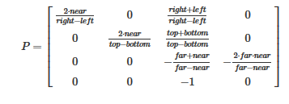
Matriks proyeksi perspektif biasanya ditentukan melalui empat parameter:
- sudut pandang atau bidang pandang (biasanya disingkat FOV);
- aspek
- dekat dan jauh
Dimana dekat dan jauh mewakili posisi pesawat yang dekat dan terpotong jauh.
top = near⋅tan (π180⋅FOV / 2) bawah = -topright = top⋅aspectleft = -right
Matriks proyeksi, P, mengalikan matriks matriks tampilan produk dan, pada dasarnya memproyeksikan koordinat dunia ke unit cube. Untuk simpul generik, v, inilah cara menerapkan transformasi tampilan dan model:
v '= P⋅V⋅M⋅v

Sumber:
http://www.w3mc.com/id/webgl/webgl_scaling.html
https://www.ntu.edu.sg/home/ehchua/programming/opengl/CG_BasicsTheory.html
https://solarianprogrammer.com/2013/05/22/opengl-101-matrices-projection-view-model/

